FAIDO

heimeliges 2 ½-Zimmer-Einfamilienhaus

mit grossem, eingezäunten Garten und schöner Aussicht

……………………………………..……………..……………………..………………………..…………………….……………….

casa unifamiliare di 2 ½ locali

con grande giardino e bella vista

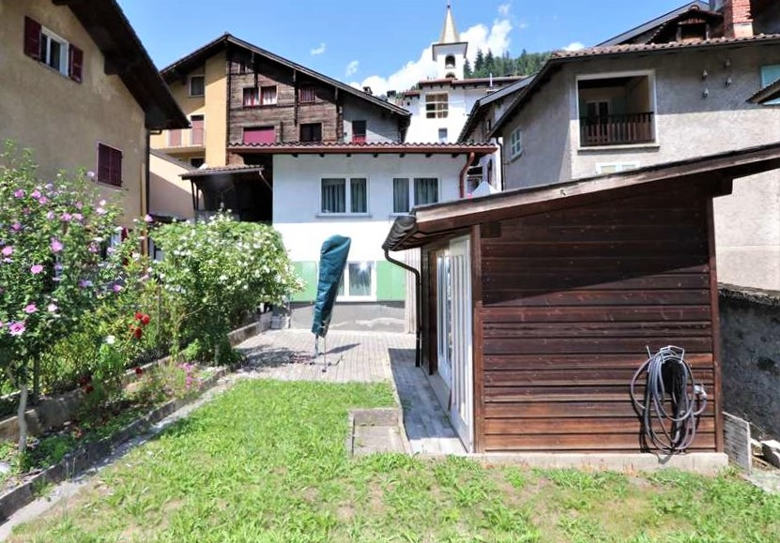

4180/3262

Fr. 215‘000.--
Standort | Umgebung

Eckdaten | Ausstattung

Wohnfläche: ca. 55m2
Grundstückfläche: ca. 168m2
Etagen: 2
Renovationen: 2010 (neue Küche)
Zustand: gut
Bad/WC: 1
sep. WC: 1
Heizung: Elektro
Zweitwohnsitz: ja, möglich
Parkplätze: öffentliche PP

6760 Faido, via Gerra 28

Region: Leventina
Lage: sehr ruhig und sonnig
Aussicht: schöner Ausblick
Schulen: ja
Einkauf: 250m
öffentlicher Verkehr: 200m
Distanz nächste Stadt: 40km
Distanz Autobahn: 2.5km

Beschreibung

Dieses 2 ½-Zimmer-Einfamilienhaus liegt im Dorfzentrum von Faido an ruhiger und sonniger Lage.
Das Haus befindet sich in einem guten Zustand. Im 2010 erfolgte der Kücheneinbau. Das Haus wirkt hell und wohnlich und bietet auf beiden Etagen ein heimeliges Ambiente.
Vom Haupteingang gelangt man links in die Küche und weiter in den Wohnraum mit separatem WC. Der grosse Garten mit Sitzplatz und geräumigem Gartenhaus ist komplett eingezäunt. Ein schöner Ausblick erstreckt sich auf die umliegenden Berge mit dem nahgelegenen Wasserfall.
Der Sitzplatz ist praktischerweise auch von aussen über eine markante Türe erreichbar.
Vom Eingang gelangt man via Treppe hinauf zum Schlafzimmer mit Dusche/WC.

Das Haus ist mit dem Auto bis ca. 100m erreichbar. Von den öffentlichen Parkplätzen im Zentrum von Faido erreicht man in wenigen Schritten den Eingang des Hauses. Die Autobahn A2 ist 2 km entfernt. Die Städte Locarno und Lugano mit ihren Seen erreicht man in 40 Minuten.
In Faido hält der Schnellzug der Gotthardbahnlinie.

In nächster Nähe befinden sich die Post, Migros und Coop sowie die Bushaltestelle.

Highlights

- sehr ruhige und sonnige Lage im Dorfzentrum
- schöne Aussicht auf die umliegenden Berge
- grosser, eingezäunter Garten mit Sitzplatz und Gerätehaus
- heimeliges und wohnliches Ambiente

Posizione | Dintorni

Dati salienti

Superficie abitabile: ca. 55m2
Superficie del terreno: ca. 168m2
Pavimenti: 2
Ristrutturazioni: 2010 (nuova cucina)
condizione: buona
bagno/WC: 1
sep. WC: 1
riscaldamento: elettrico
residenza secondaria: sì, possibile
Posti auto: PP pubblici

6760 Faido, via Gerra 28

Regione: Leventina
Posizione: molto tranquillo e soleggiato
Vista: bella vista
Scuole: sì
Acquisto: 250m
trasporto pubblico: 200m
Distanza città successiva: 40km
Distanza autostrada: 2,5 km

Descrizione dell’immobile

Questa casa unifamiliare di 2 ½ locali si trova nel centro del paese di Faido in posizione tranquilla e soleggiata.
La casa è in buone condizioni. In 2010 hanno messo una nuova cucina. Appare luminoso e accogliente e offre su entrambi i piani un ambiente accogliente.
Dall'ingresso principale si accede alla cucina sulla sinistra e più avanti al soggiorno con toilette separata. L'ampio giardino con zona salotto e spaziosa casa giardino è completamente recintato. Una bella vista si estende sulle montagne circostanti con la vicina cascata.
L'area di seduta è comodamente accessibile dall'esterno attraverso una porta caratteristica.
Dall'ingresso è possibile raggiungere la camera da letto con doccia/WC tramite scale.

La casa è raggiungibile in auto fino a ca. 100m. Dai parcheggi pubblici del centro di Faido è possibile raggiungere l'ingresso della casa in pochi passi. L'autostrada A2 dista 2 km. Le città di Locarno e Lugano con i loro laghi sono raggiungibili in 40 minuti.
Il treno espresso della linea ferroviaria del Gottardo si ferma a Faido.

Nelle immediate vicinanze si trovano l'ufficio postale, Migros e Coop, nonché la fermata dell'autobus.

Highlights

- posizione molto tranquilla e soleggiata nel centro del paese
- bella vista sulle montagne circostanti
- ampio giardino recintato con zona salotto e capannone per gli attrezzi
- ambiente accogliente e confortevole

Eingang mit Wohn-/Schlafgeschoss entrata con zona abitabile/camera da letto
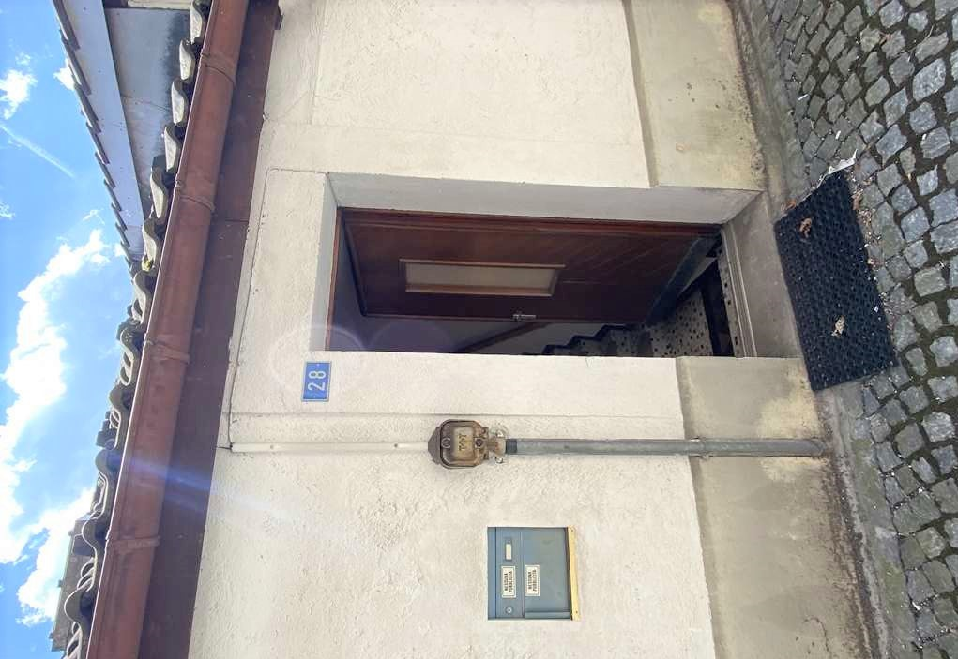
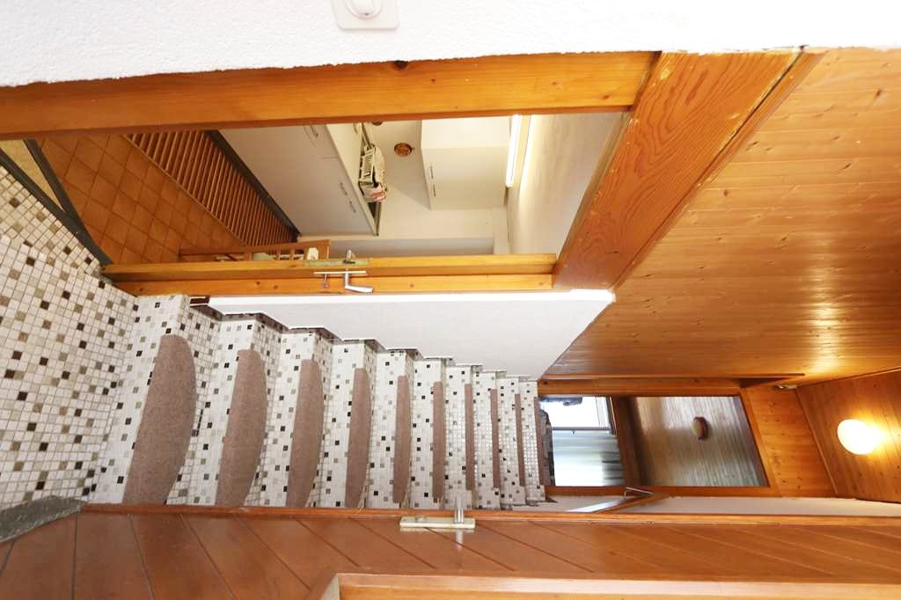

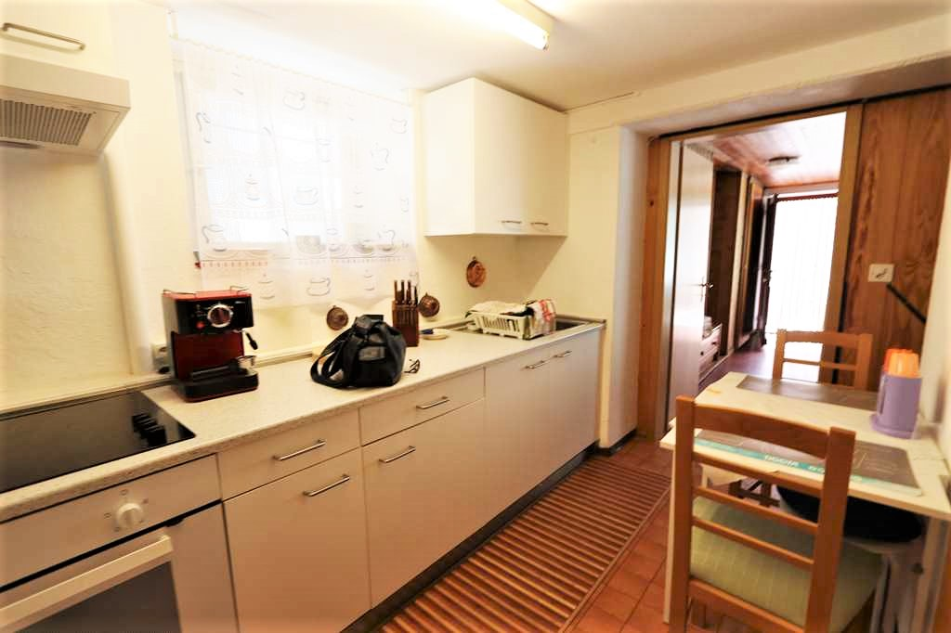
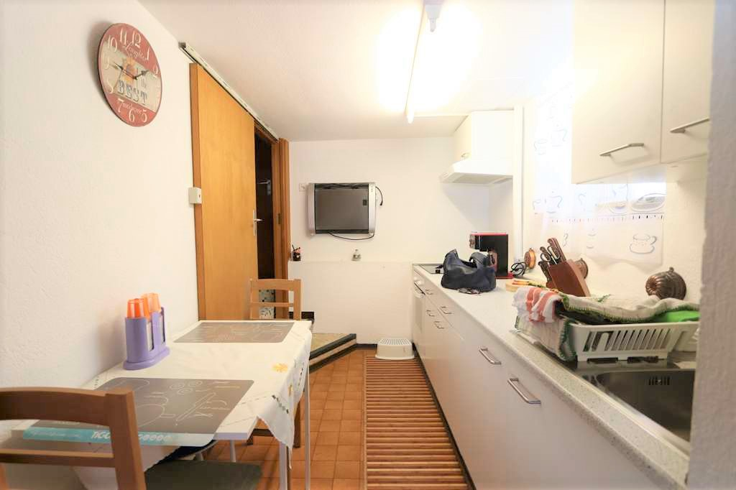

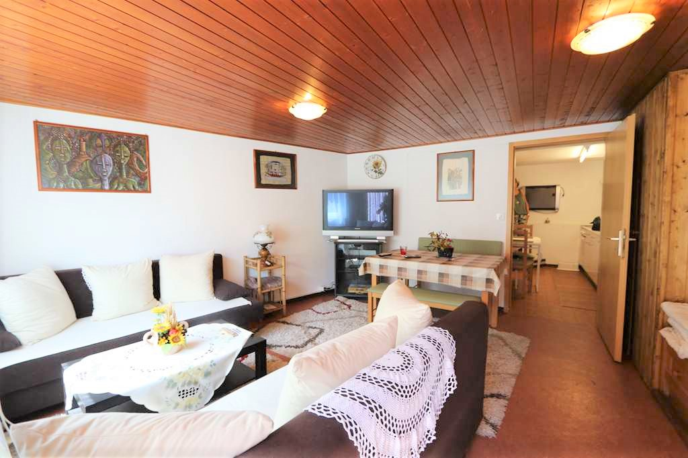
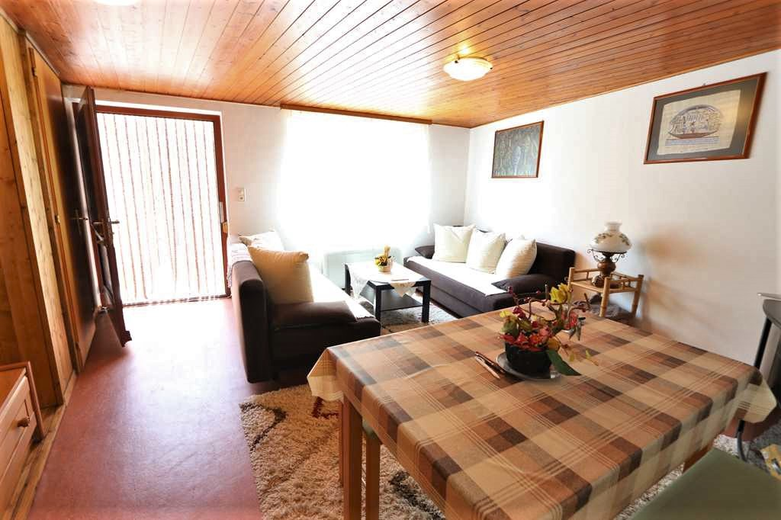

WC beim Wohnzimmer, OG: Bad und Schlafzimmer WC nello soggiorno,1°p: bagno e camera da letto

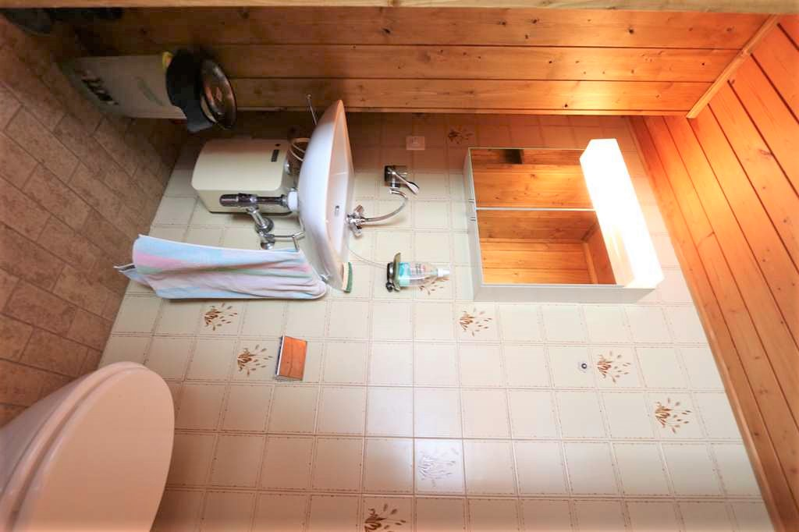

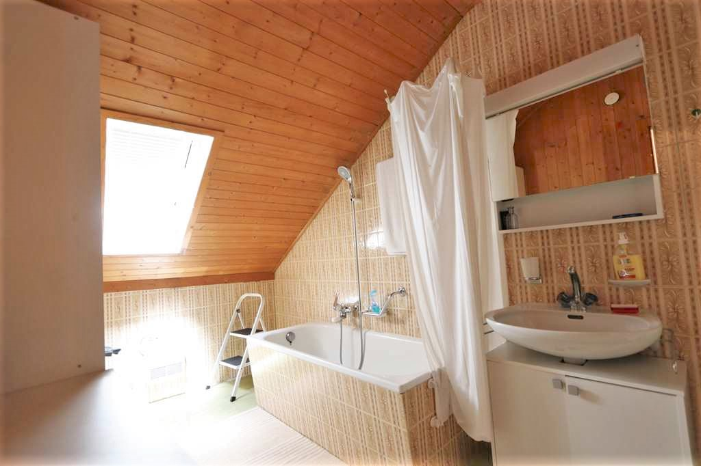

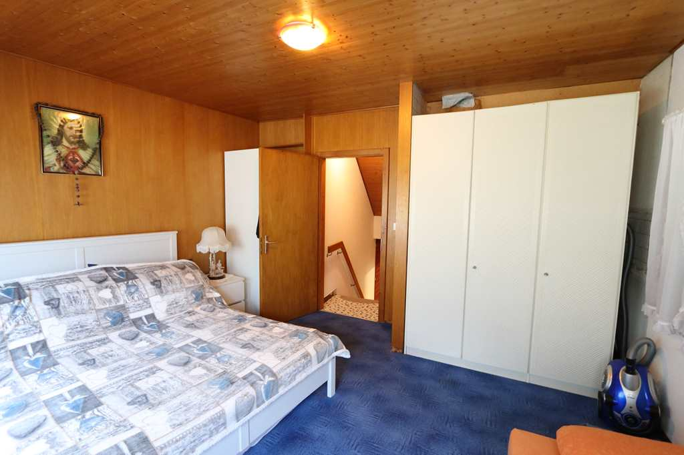
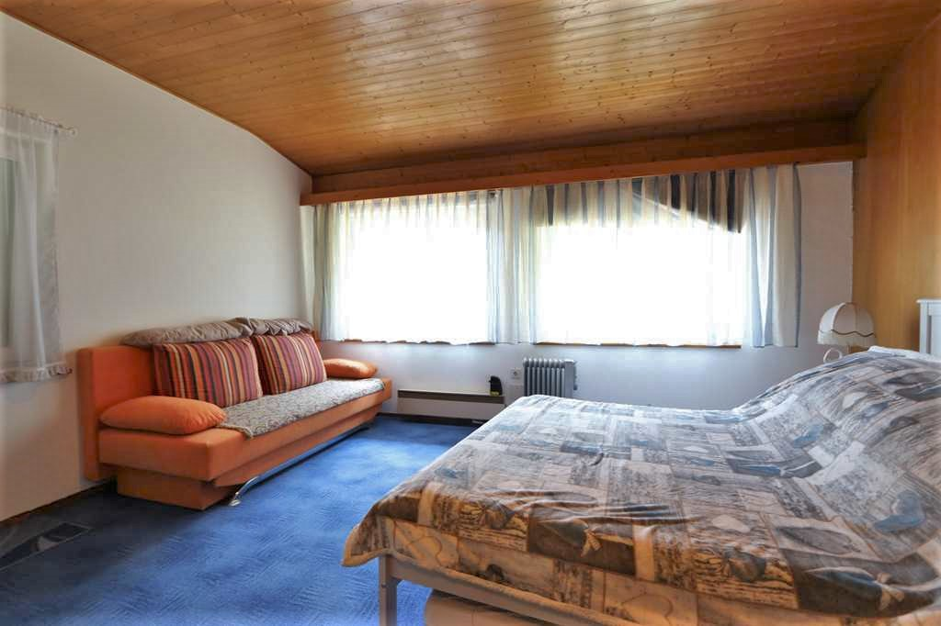

Sitzplatz mit Gartenhaus cortile con casetta di giardino
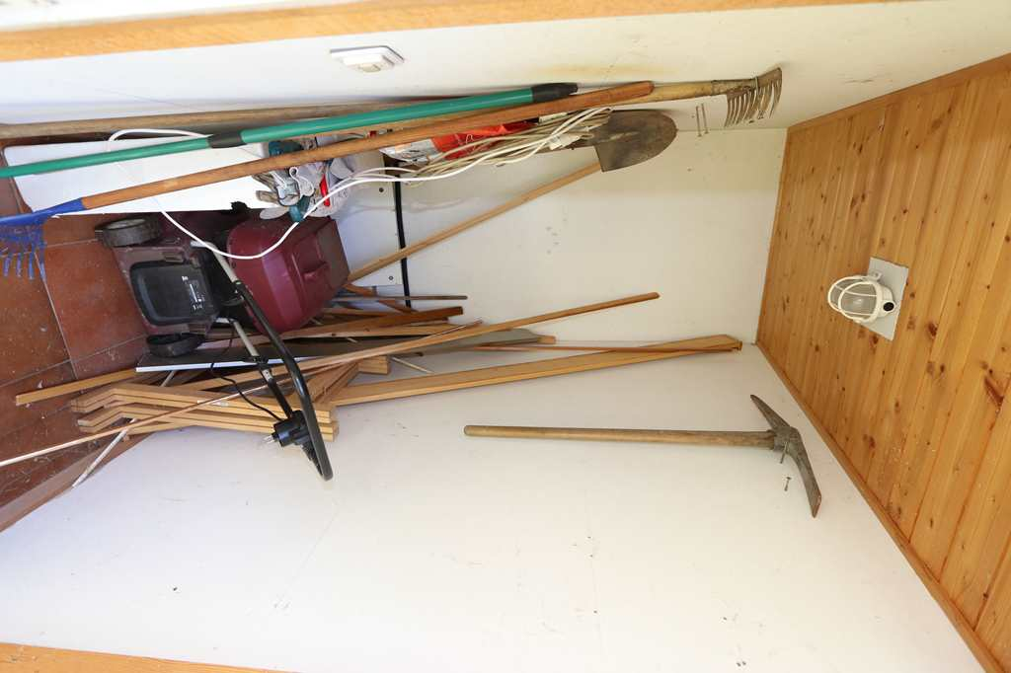

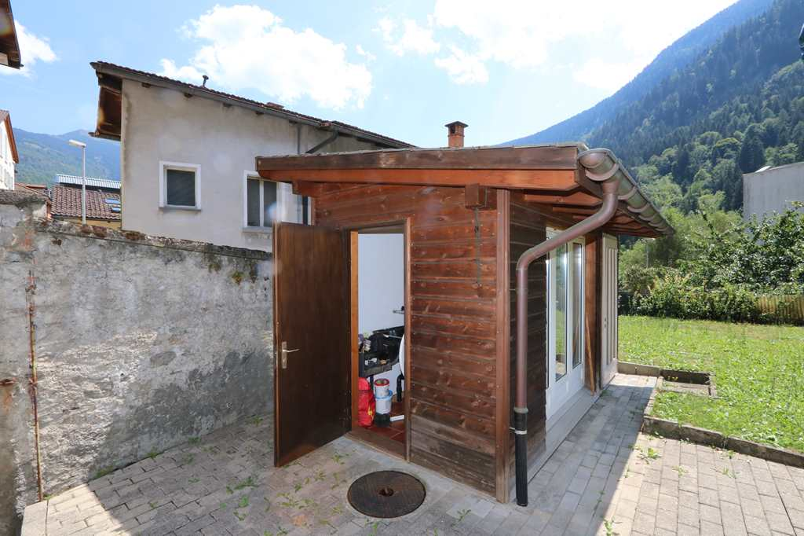

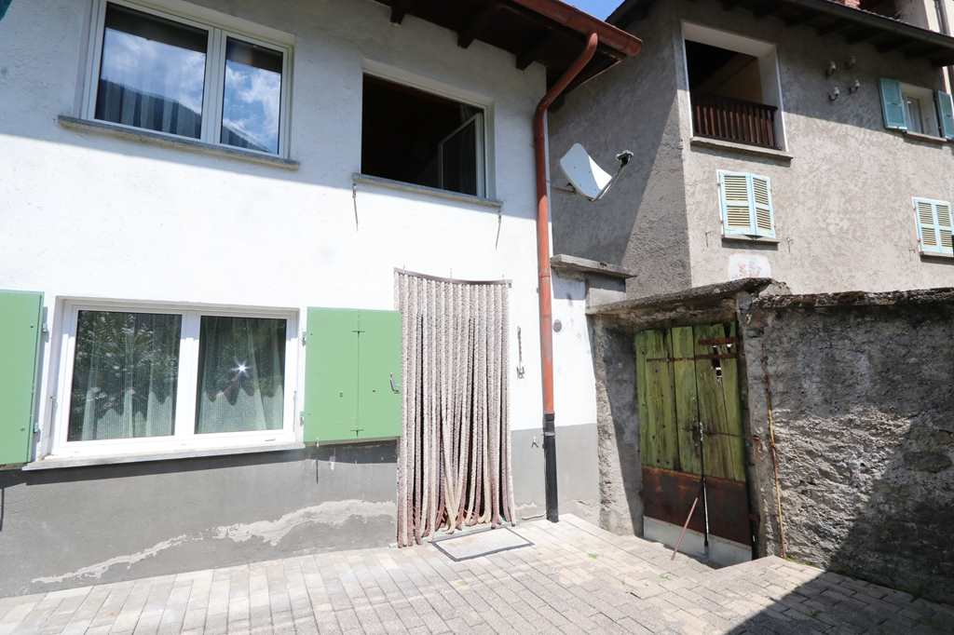
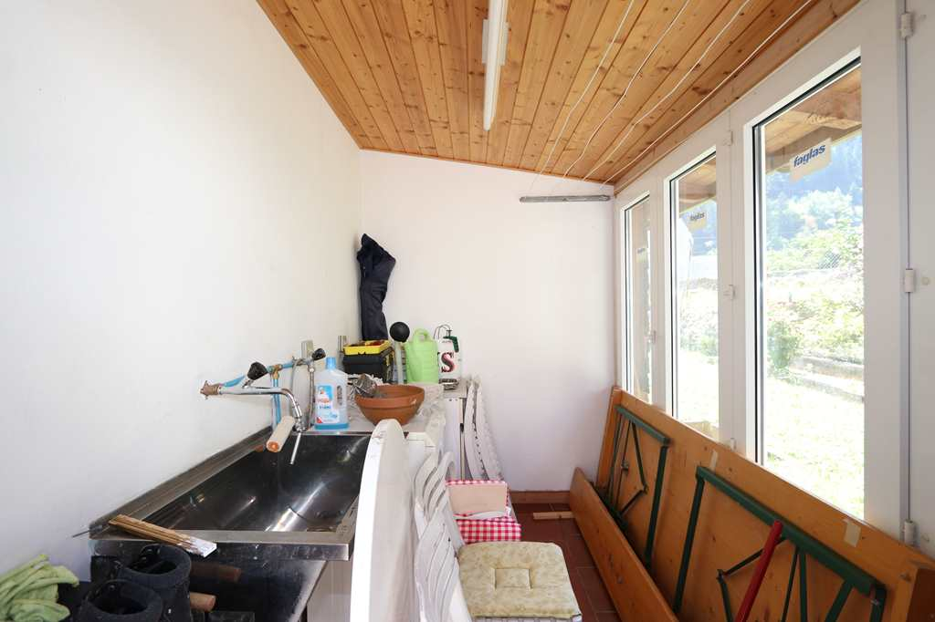

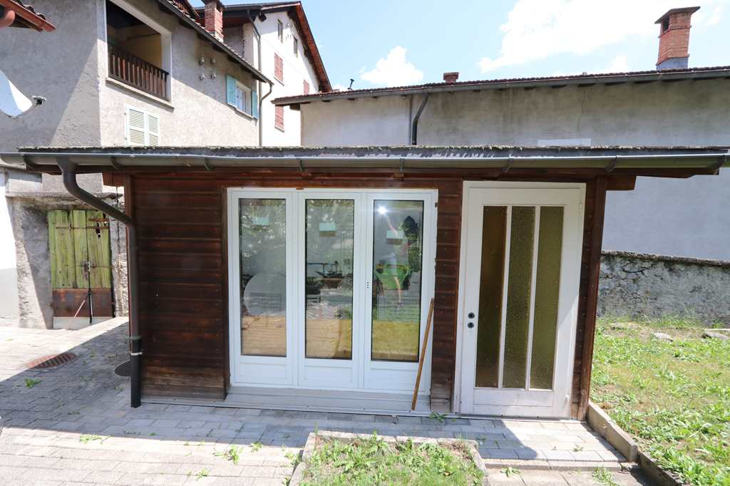
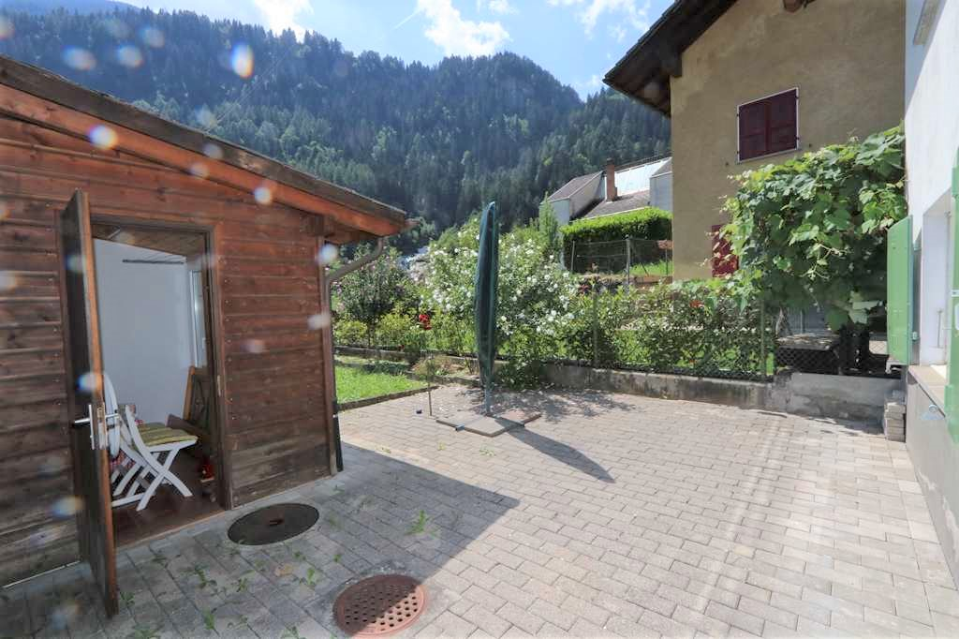

Aussicht vom Balkon, 3 Zimmer und Bad bella vista, 3 camere e bagno

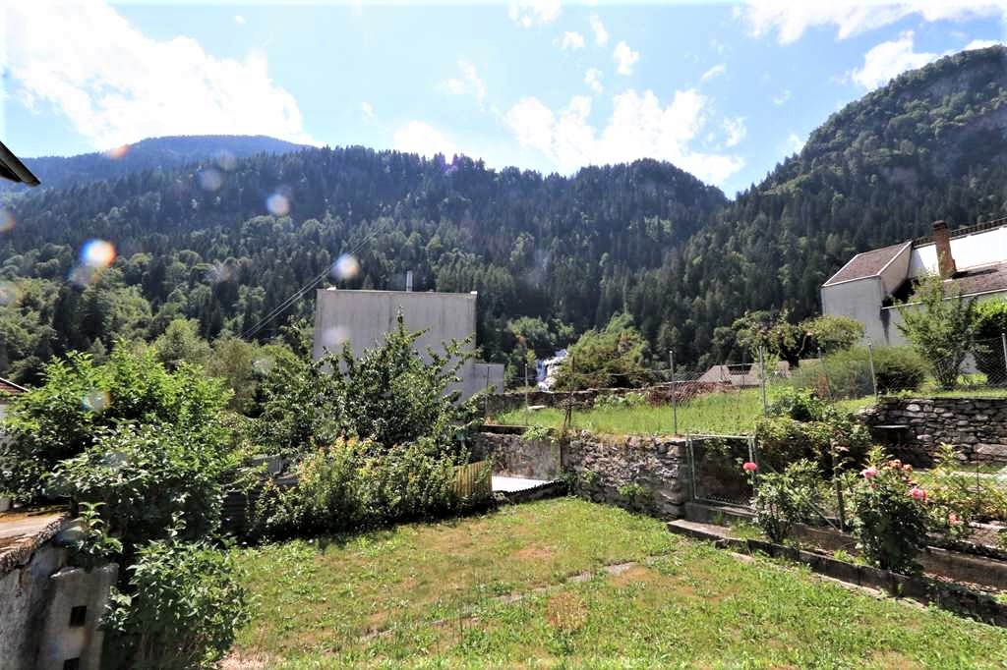
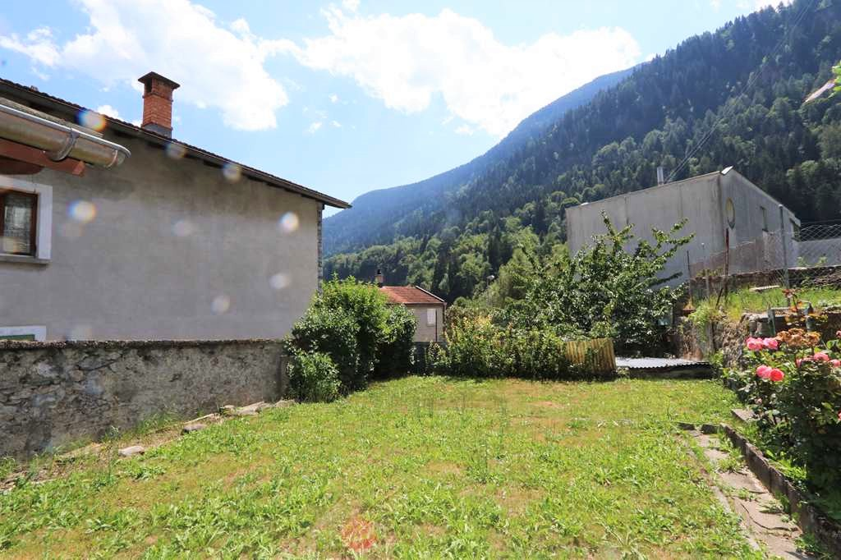

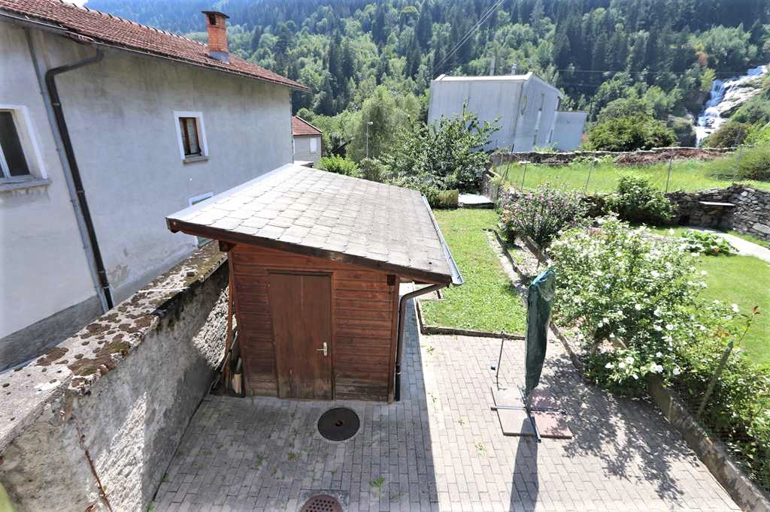
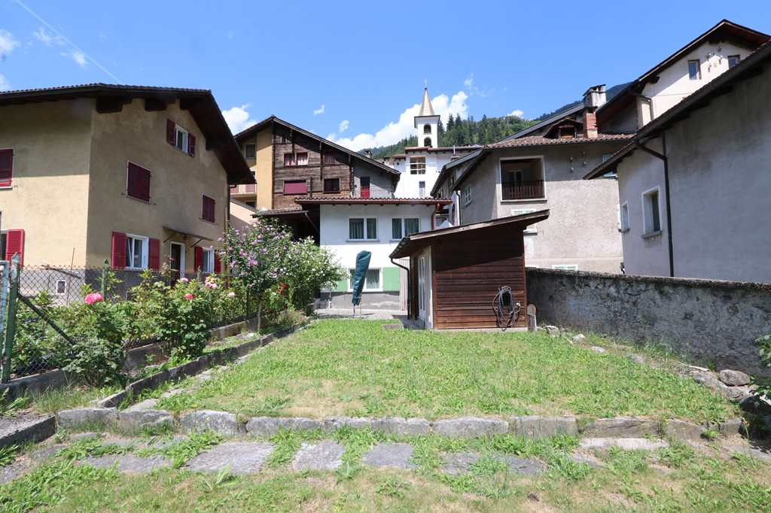

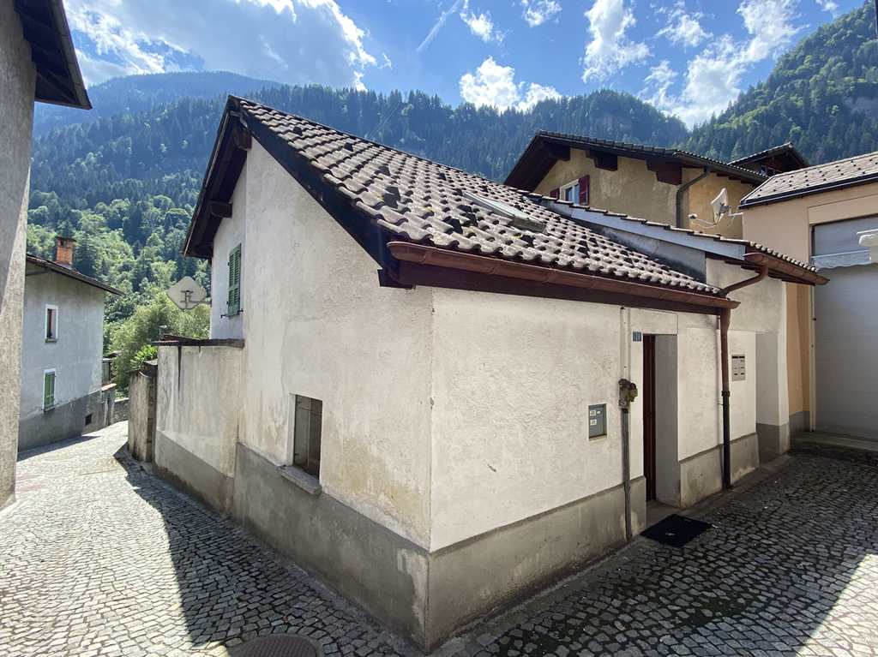
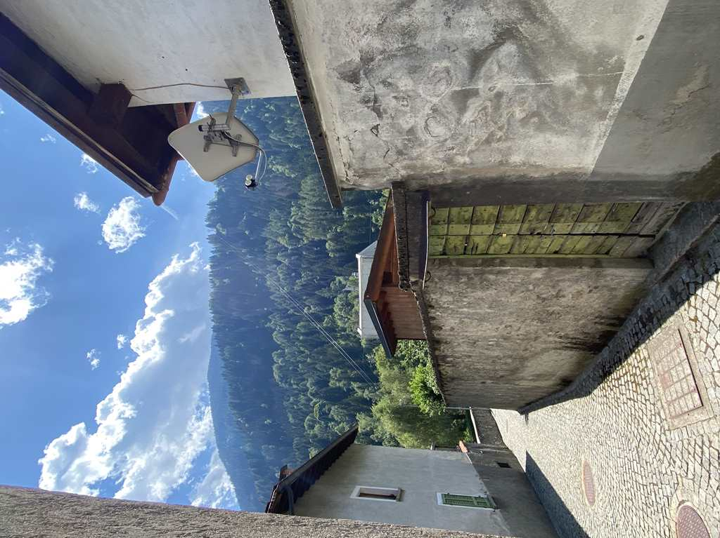

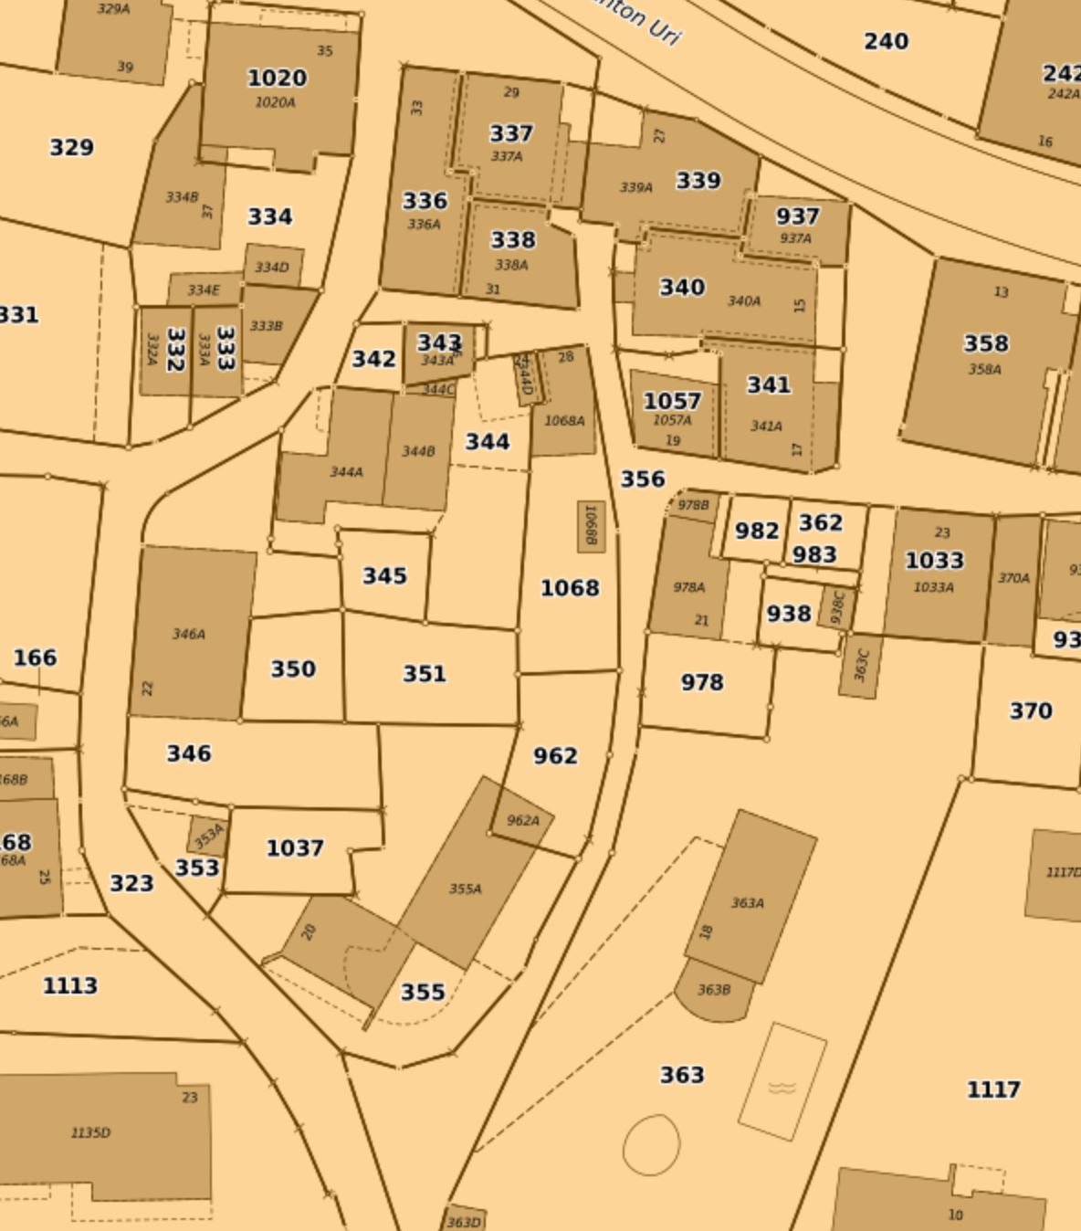

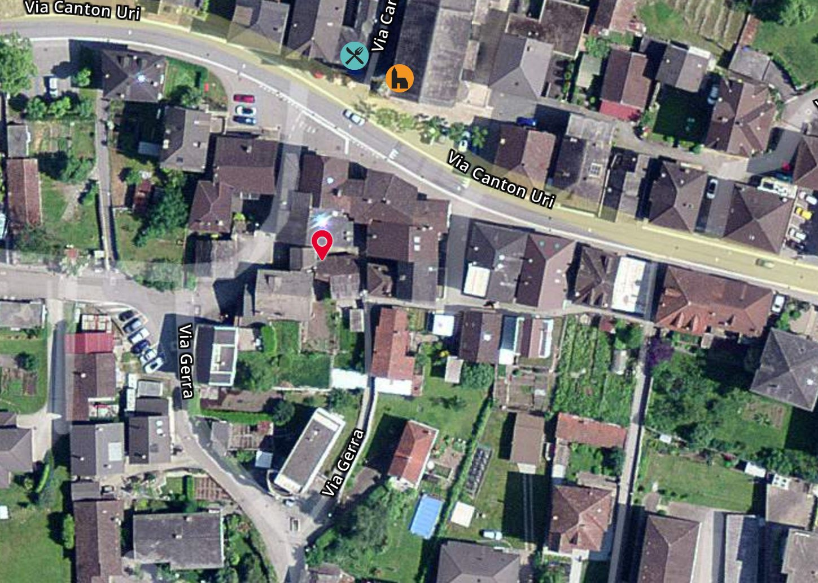

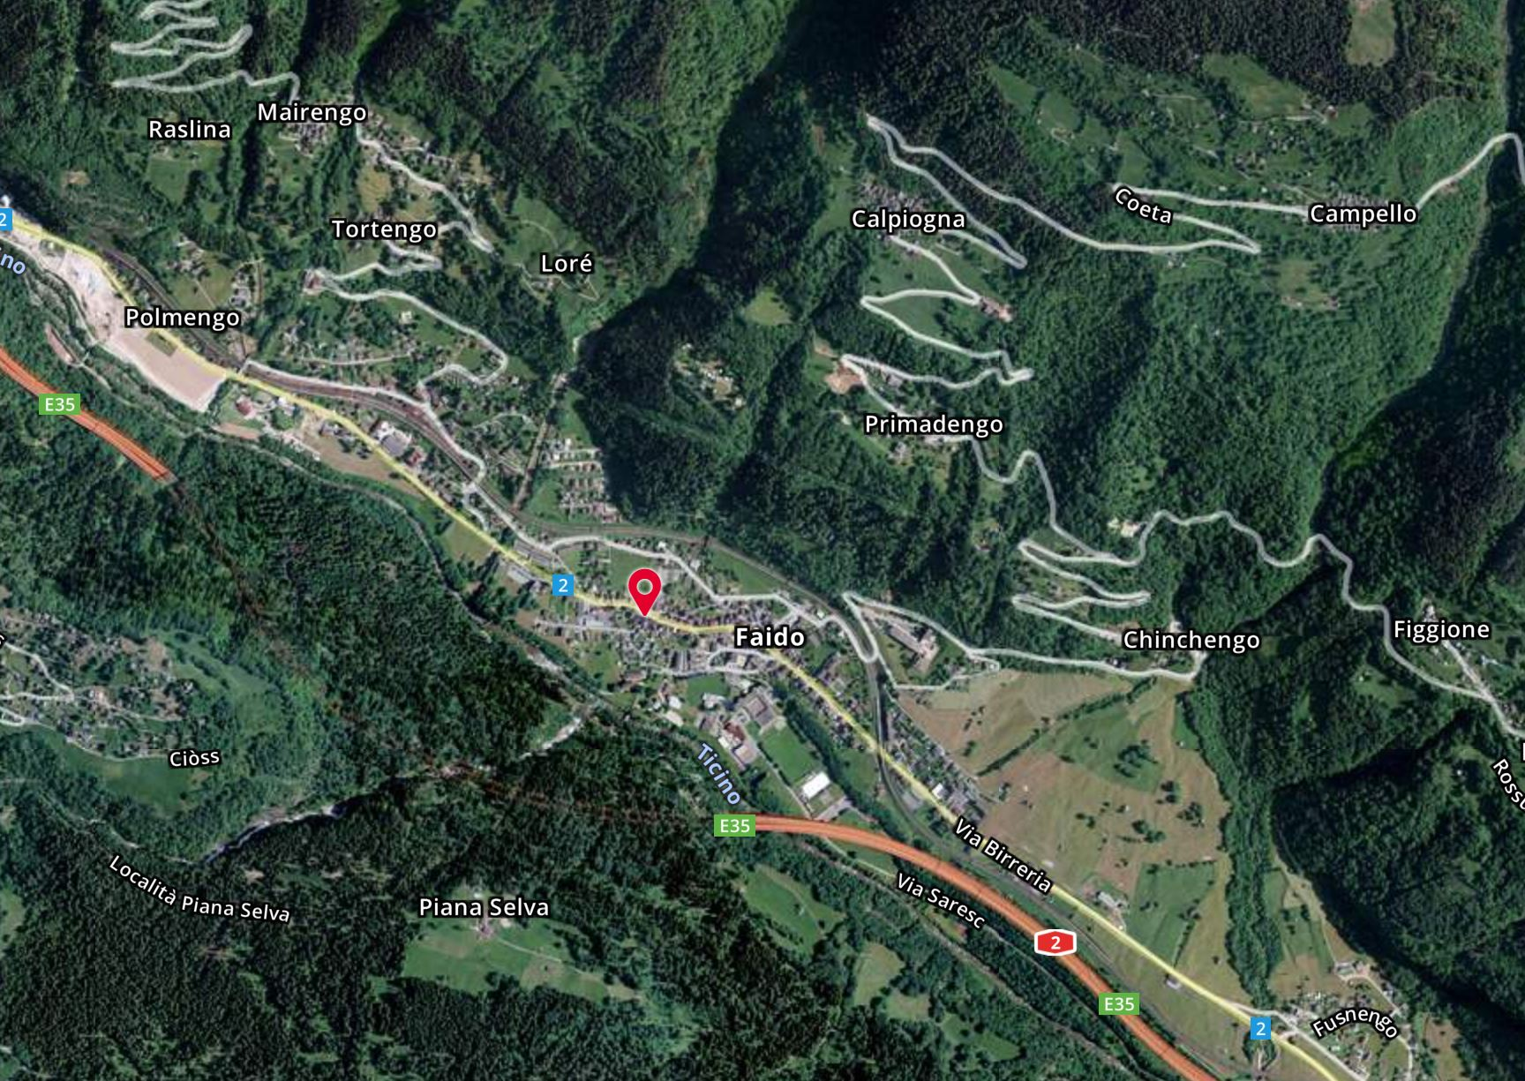

TICINO | Ascona

TICINO | Faido

